Age：

缺失数177，未缺失714

Estimator = 37

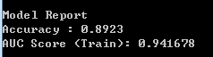

XGBClassifier(reg_alpha=1e-5,learning_rate = 0.05,n_estimators=73,max_depth =3, min_child_weight=1,gamma=0.4,subsample=0.8,colsample_bytree=0.8,

objective= 'binary:logistic',nthread=4,scale_pos_weight=1,seed=27)

将特征重要性等于0的去除，xgboost尽量选择小的学习率，即使无用的特征也可能对分数起作用

采样未标签0.55 0.8022

0.44 0.8035

加入半监督学习，即采样0.44的测试集预测后再合并训练预测测试集，有一点提高

Feature去除无用特征分数提高

5个基模型，xgboost第二层5个特征，采用extraclassifer ,0.78947

同上的模型，第二层采用原始特征加5个特征，0.79425

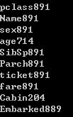

Embark缺失

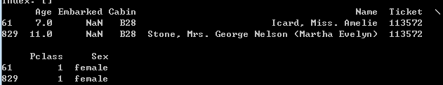

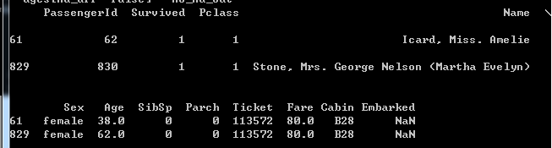

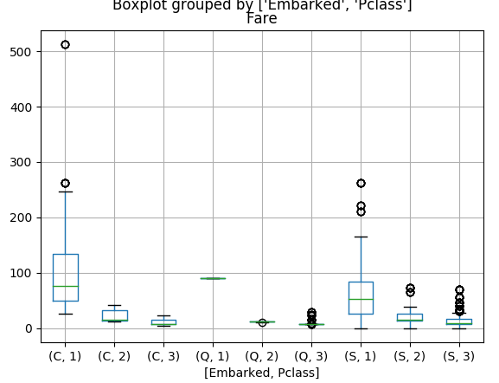

填充C

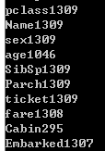

Svm 0.784，归一化，填充一些缺失值